我國健保醫療浪費情形及各項改善措施實施成效之檢討
五、藥事居家照護試辦計畫102年度藥品之節省成效不彰，另簽約藥師並未全數參與計畫執行，且來不及訪視或無法收案比率甚高，應研謀改善
102年度藥品節省成效不彰
99年度起實施藥事居家照護試辦計畫後，99年度至102年度平均門診就醫總次數分別下降29.0％、17.3％、16.6％及19.3％，平均門診醫療總費用下降20％、10％、14％及16％，而平均門診藥品總費用自99年度至101年度分別節省19％、10％及11％，惟102年度僅節省4％（詳圖5），門診藥品費用節省成效下降，且與同年平均門診就醫總次數下降率19.3％及平均門診醫療總花費下降率16％相較，差異頗鉅。該試辦計畫係以避免藥物重複使用為主要目的，該署宜持續研謀改善，以達節省醫療資源之目的。
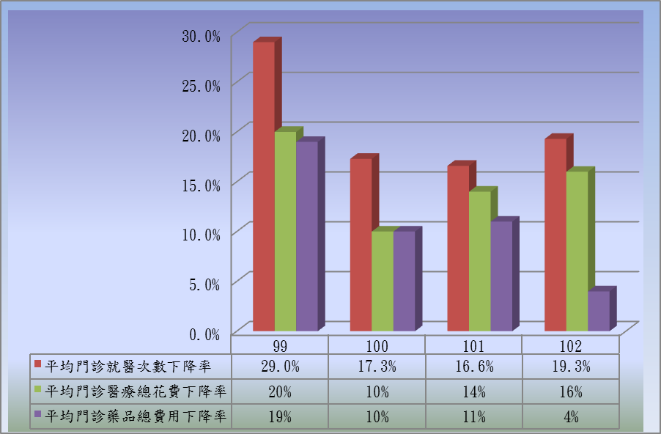
圖5：藥事居家照護試辦計畫成效

簽約藥師並未全數參與計畫執行，且來不及訪視或無法收案比率甚高，致102年度實際輔導人數甚未達原選案人數之5成
該計畫簽約之藥師，除99年度外，其餘年度並未全數參與計畫執行，以102年度為例，該計畫簽約藥師數為193人（詳附表17），實際參與執行藥師數僅174人，實際參與率僅九成。另102年度原選案數18,130人，實際輔導人數僅8,038人，僅為選案數之44％（詳圖6），其中來不及聯絡或訪視之案件數高達4,561人，占選案數約25％，其餘無法收案情形，多數屬拒絕訪視（2,242人；12％）及聯絡方式有誤或更改（2,136人；12％）等原因，而未能完成輔導，有待檢討改善。
附表17：訪視情形及或無法收案原因分析表
年度 | 選案數A | 實際輔導人數B | 未輔導及無法收案件數 |  |  |  |  | 簽約藥師數 | 實際參與執行藥師數
年度 | 選案數A | 實際輔導人數B | 來不及聯絡或訪視 | 拒絕訪視 | 聯絡方式有誤或更改 | 其他原因 | 合計A-B | 簽約藥師數 | 實際參與執行藥師數
99 | 1,789 | 808 | 29 | 238 | 163 | 551 | 981 | 42 | 42
100 | 7,277 | 4,041 | 1,161 | 784 | 875 | 416 | 3,236 | 113 | 101
101 | 9,273 | 4,966 | 1,558 | 1,071 | 923 | 755 | 4,307 | 154 | 135
102 | 18,130 | 8,038 | 4,561 | 2,242 | 2,136 | 1,153 | 10,092 | 193 | 174
※註：1.資料來源，健保署提供。
圖6：102年度實際輔導情形及或無法收案原因分析圖


